**TRƯỜNG ĐẠI HỌC THỦ DẦU MỘT**

**VIỆN KỸ THUẬT - CÔNG NGHỆ**



**BÁO CÁO MÔN HỌC**

**PHÁT TRIỂN PHẦN MỀM MÃ NGUỒN MỞ**

**XÂY DỰNG WEBSITE BÁN ĐIỆN THOẠI CHO CỬA HÀNG Q&A**

**GV: THS Nguyễn Hữu Vĩnh**

**SVTH: Nguyễn Quốc Anh**

**MSSV: 172480103091**

**LỚP: D17PM02**

**Bình Dương – 11/2020**

**NHẬN XÉT VÀ CHẤM ĐIỂM CỦA GIẢNG VIÊN**

Họ và tên giảng viên: **Nguyễn Hữu Vĩnh**

Tên đề tài: **XÂY DỰNG WEBSITE BÁN ĐIỆN THOẠI CHO CỬA HÀNG Q&A**

Nội dung nhận xét:

**Điểm:**

Bằng số:

Bằng chữ:

|  |  |
| --- | --- |
|  | **GIẢNG VIÊN CHẤM**  *(Ký, ghi rõ họ tên)*  **NGUYỄN HỮU VĨNH** |

# **LỜI MỞ ĐẦU**

Hiện nay, trên thế giới công nghệ thông tin và thương mại điện tử đang phát triển rất mạnh mẽ. Kỹ thuật số giúp chúng ta tiết kiệm đáng kể các chi phí nhờ chi phí vận chuyển trung gian, chi phí giao dịch và đặc biệt là giúp tiết kiệm thời gian để con người đầu tư vào các hoạt động khác. Hơn nữa, thương mại điện tử còn giúp con người có thể tìm kiếm tự động theo nhiều mục đích khác nhau, tự động cung cấp thông tin theo nhu cầu và sở thích của con người. Giờ đây, con người có thể ngồi tại nhà để mua sắm mọi thứ theo ý muốn và các website bán hàng trên mạng sẽ giúp ta làm được điều đó. Chính vì vậy, các công nghệ mã nguồn mở trở nên được chú ý vì các tính năng của nó. Giá thành rẻ và được hỗ trợ rất nhiều trên mạng sẽ giúp ta nhanh chóng Thiết kế các website bán hàng thân thiện và dễ sử dụng với người dùng. Chính vì vậy trong bài báo cáo này tôi chọn đề tài về: ***“Xây dựng website bán điện thoại cho cửa hàng Q&A”****.* Đây là một hệ thống đơn giản nhưng đủ mạnh để cho phép nhanh chóng Thiết kế các ứng dụng bán hàng trên Internet.

**MỤC LỤC**

**LỜI MỞ ĐẦU I**

**MỤC LỤC II**

**DANH MỤC HÌNH IV**

**CHƯƠNG I: TỔNG QUAN VỀ ĐỀ TÀI 1**

**1. Tên Đề Tài. 1**

**2. Mục Tiêu Của Đề Tài. 1**

**3. Ý Nghĩa Của Đề Tài. 1**

**4. Đối Tượng Của Đề Tài. 1**

**5. Một Số Trang Chính Của Website. 1**

**CHƯƠNG II: GIỚI THIỆU CÔNG NGHỆ 2**

**1. Kiến trúc hệ thống 2**

**2. Giới Thiệu Về HTML. 2**

**2.1. HTML là gì? 2**

**2.2. Công dụng của HTML. 2**

**3. Giới Thiệu Visual Studio Code. 2**

**4. Ngôn ngữ CSS. 3**

**5. Ngôn ngữ Javascript. 3**

**CHƯƠNG III: XÂY DỰNG WEBSITE BÁN ĐIỆN THOẠI CHO CỬA HÀNG Q&A 4**

**1. Đặc Tả Giao Diện Client 4**

**1.1. Giao Diện Trang Chủ 4**

**1.2. Giao diện trang Đăng Nhập và Đăng Ký 5**

**1.3. Giao diện trang Giỏ Hàng 6**

**1.4. Giao diện trang Sản Phẩm 7**

**1.5. Giao diện trang Chi Tiết Sản Phẩm 7**

**1.6. Giao diện trang sản phẩm theo thương hiệu 9**

**2. Đặc tả giao diện trang Admin 10**

**2.1. Giao diện trang đăng nhập Admin 10**

**2.2. Giao diện trang chủ Admin 10**

**2.3. Giao diện trang thêm mới danh mục sản phẩm. 11**

**2.4. Giao diện trang liệt kê các danh mục sản phẩm 11**

**2.5. Giao diện trang thêm mới thương hiệu 12**

**2.6. Giao diện trang liệt kê thương hiệu 12**

**2.7. Giao diện trang thêm mới sản phẩm 13**

**2.8. Giao diện trang Danh Sách Sản Phẩm 14**

**3. Đặc tả UseCase 15**

**3.1. Danh sách các usecase 15**

**3.2. Biều đồ usecase toàn hệ thống 17**

**3.3. Biều đồ usecase quản lý giỏ hàng 18**

**3.4. Biểu đồ usecase quản lý sản phẩm 18**

**3.5. Biều đồ usecase quản lý đơn hàng 19**

**4. Đặc tả use case 19**

**4.1. Đặc tả use case đăng nhập 19**

**4.2. Đặc tả use case quản lý giỏ hàng 20**

**4.3. Đặc tả use case quản lý sản phẩm 20**

**4.4. Đặc tả usecase quản lý đơn hàng 22**

**4.5. Phân quyền 24**

**5. Biểu đồ tuần tự các chức năng hệ thống 25**

**5.1. Biều đồ tuần tự đăng kí 25**

**5.2. Biểu đồ tuần tự đăng nhập 25**

**5.3. Biểu đồ tuần tự giỏ hàng 26**

**5.4. Biểu đồ quản lý sản phẩm 27**

**6. Thiết kế Database 29**

**6.1. Lược đồ quan hệ thực thể 29**

**6.2. Lược đồ 29**

**6.3. Lược đồ chi tiết 30**

**KẾT LUẬN 33**

**1. Kết quả đạt được 33**

**2. Hướng phát triển đề tài 33**

**TÀI LIỆU THAM KHẢO 34**

# **DANH MỤC HÌNH**

Hình 1 Giao diện trang chủ. 5

Hình 2 Giao diện trang Đăng Nhập và Đăng Ký. 6

Hình 3 Giao diện trang Giỏ Hàng. 6

Hình 4 Giao diện trang Sản Phẩm. 7

Hình 5 Giao diện trang Chi Tiết Sản Phẩm. 9

Hình 6 Giao diện trang sản phẩm theo thể loại. 9

Hình 7 Giao diện đăng nhập admin. 10

Hình 8 Giao diện Trang Chủ Admin. 11

Hình 9 Giao diện trang thêm danh mục sản phẩm. 11

Hình 10 Giao diện trang liệt kê danh mục sản phẩm. 12

Hình 11 Giao diện trang thêm thương hiệu. 12

Hình 12 Giao diện trang liệt kê thương hiệu. 13

Hình 13 Giao diện trang thêm mới sản phẩm. 14

Hình 14 Giao diện trang danh sách sản phẩm. 15

Hình 15 Biểu đồ usecase toàn hệ thống 17

Hình 16 Biểu đồ usecase quản lý giỏ hàng 18

Hình 17 Biểu đồ usecase quản lý sản phẩm. 18

Hình 18 Biểu đồ usecase quản lý đơn hàng. 19

Hình 19 Biểu đồ tuần tự đăng kí. 25

Hình 20 Biểu đồ tuần tự đăng nhập 25

Hình 21 Biểu đồ tuần tự xem giỏ hàng. 26

Hình 22 Biểu đồ tuần tự cập nhật giỏ hàng. 26

Hình 23 Biểu đồ tuần tự xóa giỏ hàng. 27

Hình 24 Biểu đồ tuần tự thêm sản phẩm. 27

Hình 25 Biểu đồ tuần tự chỉnh sửa sản phẩm. 28

Hình 26 Biểu đồ tuần tự xóa sản phẩm. 28

Hình 27 Lược đồ quan hệ thực thể. 29

Hình 28 Bảng chứa thông tin tbl_product 30

Hình 29 Bảng chứa thông tin tbl_customer 30

Hình 30 Bảng chứa thông tin tbl_brand 30

Hình 31 Bảng chứa thông tin tbl_Category_product 31

Hình 32 Bảng chứa thông tin tbl_admin 31

Hình 33 Bảng chứa thông tin tbl_shipping 31

Hình 34 Bảng chứa thông tin tbl_order 32

Hình 35 Bảng chứa thông tin tbl_order_details 32

# **CHƯƠNG I: TỔNG QUAN VỀ ĐỀ TÀI**

## **1. Tên Đề Tài.**

- XÂY DỰNG WEBSITE BÁN ĐIỆN THOẠI CHO CỬA HÀNG Q&A

## **2. Mục Tiêu Của Đề Tài.**

- Xây dựng website bán điện thoại cho cửa hàng Q&A

## **3. Ý Nghĩa Của Đề Tài.**

**-** Tối ưu và tiết kiệm thời gian của khách hàng

- Giúp khách hàng tiếp cận sản phầm dễ dàng hơn

- Giúp cửa hàng quảng bá rộng rãi với nhiều khách hàng hơn

## **4. Đối Tượng Của Đề Tài.**

- Đối tượng nghiên cứu chủ yếu là các loại mặt hàng liên quan đến điện thoại

## **5. Một Số Trang Chính Của Website.**

**-** Home: Cung cấp một số thông tin dịch vụ cần thiết của khách hàng.

- Products: cung cấp cho khách hàng tất cả sản phẩm của cửa hàng.

- Product Detail: Đây là trang khách hàng có thể xem chi tiết sản phẩm và đặt hàng.

- Login: Người dùng đăng nhập và đăng kí để mua được sản phẩm của trang.

- Top Brand: Cung cấp cho khách hàng các thương hiệu của sản phẩm trong của hàng

- Giỏ hàng: Nơi khách hàng có thể xem các sản phẩm đã chọn va đặt mua

# **CHƯƠNG II: GIỚI THIỆU CÔNG NGHỆ**

1. **Kiến trúc hệ thống**

Xây dựng website bằng ngôn ngữ lập trình mã nguồn mở PHP ( Hypertext Preprocessor ).

Thường được viết tắt thành PHP là một ngôn ngữ lập trình ngôn ngữ kịch bản đặc biệt phù hợp để lập trình web. Ban đầu nó được tạo ra bởi lập trình viên người Canada gốc Đan Mạch Rasmus Lerdorf năm 1994. The PHP reference implementation is now produced by The PHP Group.

## **2. Giới Thiệu Về HTML.**

### **2.1. HTML là gì?**

HTML (Hypertext Markup Language-Ngôn ngữ đánh dấu siêu văn bản) là ngôn ngữ đánh dấu chuẩn dùng soạn thảo các tài liệu World Wide Web, chỉ rõ một trang Web được hiển thị như thế nào trong trình duyệt.

Ngôn ngữ HTML dùng các tag hoặc các đoạn mã lệnh để chỉ cho các trình duyệt (Web browsers) cách hiển thị các thành phần của trang như text và graphics.

HTML là ngôn ngữ xác định cấu trúc của thông tin.

HTML sử dụng một loạt các thẻ và thuộc tính và được dùng để hiện thị văn bản và các thông tin khác, cung cấp siêu liên kết tới các tài liệu khác.

### **2.2. Công dụng của HTML.**

Thiết kế được nội dung và hình thức của trang web.

Xuất bản được các tài liệu trực tuyến hay truy xuất các thông tin trực tuyến bằng cách dùng các liên kết được chèn vào trang web.

Tạo ra các biểu mẫu trực tuyến nhằm thu thập các thông tin người dùng, quản lý giao dịch….

Thêm vào đối tượng các hình ảnh video, âm thanh....

## **3. Giới Thiệu Visual Studio Code.**

Visual Studio Code (VS Code hay VSC) là một trong những trình soạn thảo mã nguồn phổ biến nhất được sử dụng bởi các lập trình viên. Nhanh, nhẹ, hỗ trợ đa nền tảng, nhiều tính năng và là mã nguồn mở chính là những ưu điểm vượt trội khiến VS Code ngày càng được ứng dụng rộng rãi.

Là một trình biên tập lập trình code miễn phí dành cho Windows, Linux và macOS, Visual Studio Code được phát triển bởi Microsoft. Nó được xem là một sự kết hợp hoàn hảo giữa IDE và Code Editor.

Visual Studio Code hỗ trợ nhiều ngôn ngữ lập trình như C/C++, C#, F#, Visual Basic, HTML, CSS, JavaScript, PHP … Vì vậy, nó dễ dàng phát hiện và đưa ra thông báo nếu chương chương trình có lỗi.

Visual Studio Code hỗ trợ nhiều ứng dụng web. Ngoài ra, nó cũng có một trình soạn thảo và thiết kế website.

Và trên hết, Visual Studio Code là phần mềm miễn phí, được đông đảo lập trình viên trên thế giới sử dụng.

1. Ngôn ngữ CSS.

CSS (Cascading Style Sheets) là một ngôn ngữ quy định cách trình bày cho các tài liệu viết bằng HTML, XHTML, XML, SVG, hay UML,…

CSS cung cấp nhiều thuộc tính trình bày dành cho các đối tượng với sự sáng tạo trong việc kết hợp các thuộc tính giúp mang lại hiệu quả cao.

CSS đã được hỗ trợ bởi tất cả các trình duyệt và hiển thị “như nhau” trên mọi hệ điều hành.

CSS đưa ra phương thức áp dụng từ một file CSS ở ngoài. Có hiệu quả đồng bộ khi tạo một website có hàng trăm trang hay khi muốn thay đổi một thuộc tính trình bày nào đó.

CSS được cập nhật liên tục mang lại các trình bày phức tạp và tinh vi hơn.

1. Ngôn ngữ Javascript.

Với HTML chỉ biểu diễn thông tin chứ chưa phải là các trang Web động có khả năng đáp ứng các sự kiện từ phía người dùng.

Hãng Netscape đã đưa ra ngôn ngữ script có tên là LiveScript để thực hiện chức năng này. Sau đó đổi tên thành JavaScript để tận dụng tính đại chúng của ngôn ngữ lập trình Java.

JavaScript là ngôn ngữ dưới dạng script có thể gắn với các file HTML. Được trình duyệt diễn dịch, trình duyệt đọc JavaScript dưới dạng mã nguồn.

JavaScript là ngôn ngữ dựa trên đối tượng, nghĩa là bao gồm nhiều kiểu đối tượng, ví dụ đối tượng Math với tất cả các chức năng toán học. Nhưng JavaScript không là ngôn ngữ hướng đối tượng như C++/Java.

# **CHƯƠNG III: XÂY DỰNG WEBSITE BÁN ĐIỆN THOẠI CHO CỬA HÀNG Q&A**

1. **Đặc Tả Giao Diện Client**

### **1.1. Giao Diện Trang Chủ**

* Mục đích: Cung cấp một số dịch vụ và chức năng của website.
* Trong giao diện khách hàng có thể xem một số thẻ cào thông dụng.
* Mô tả chức năng: Trang web có thể cho khách hàng chuyển đổi qua trang khách như giới thiệu,… và giới thiệu các sản phẩm đang hot trên thị trường.

Trang web được chia làm 6 phần:

- Phần 1: Logo của trang web và các công cụ như tìm kiếm, đăng nhập.

- Phần 2 - Menu ngang: Bao gồm các mục: Home, Sản Phẩm, Giỏ Hàng, Liên Hệ. Mỗi danh mục liên kết đến một trang với nội dung khác nhau.

- Phần 3: Thanh trượt Slider giới thiệu sản phẩm.

- Phần 4: Danh sách các danh mục sản phẩm và thương hiệu sản phẩm.

- Phần 5: Phần các Sản Phẩm mới của cửa hàng và ghi các thông tin từng sản phẩm.

- Phần 6: Footer chứa các thông tin về website.

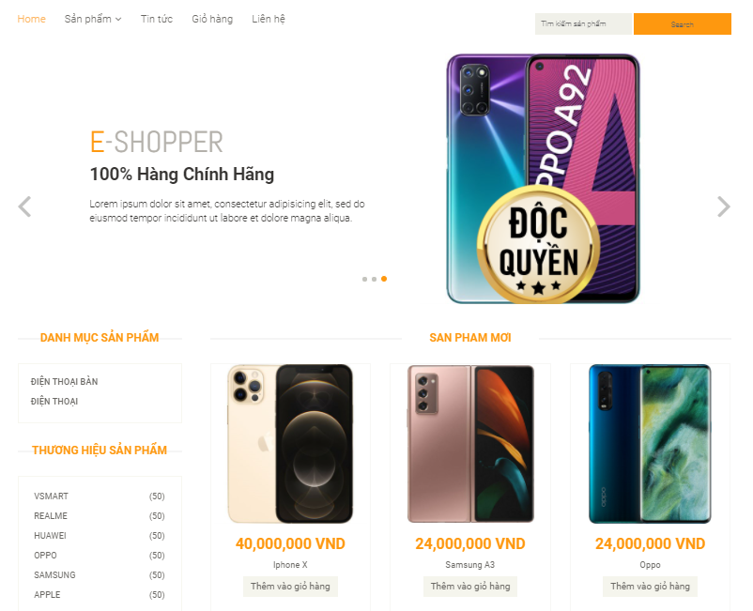

Hình 1 Giao diện trang chủ.

### **1.2. Giao diện trang Đăng Nhập và Đăng Ký**

* Mục đích: Người dùng đăng nhập và đăng ký tài khoản để đặt mua sản phẩm của trang.
* Chức năng: Cho phép khách hàng có thể đăng nhập và đăng ký vào trong hệ thống.

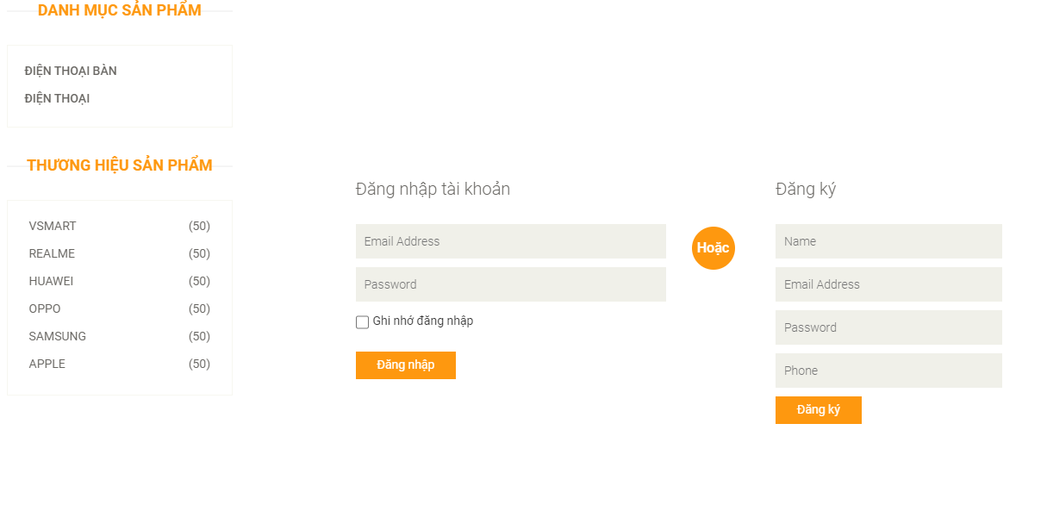

Hình 2 Giao diện trang Đăng Nhập và Đăng Ký.

### **1.3. Giao diện trang Giỏ Hàng**

* Mục đích: Người dùng có thể xem các sản phẩm đã chọn cho vào Giỏ Hàng
* Chức năng: Cho phép khách hàng thanh toán hoặc tiếp tục mua hàng.

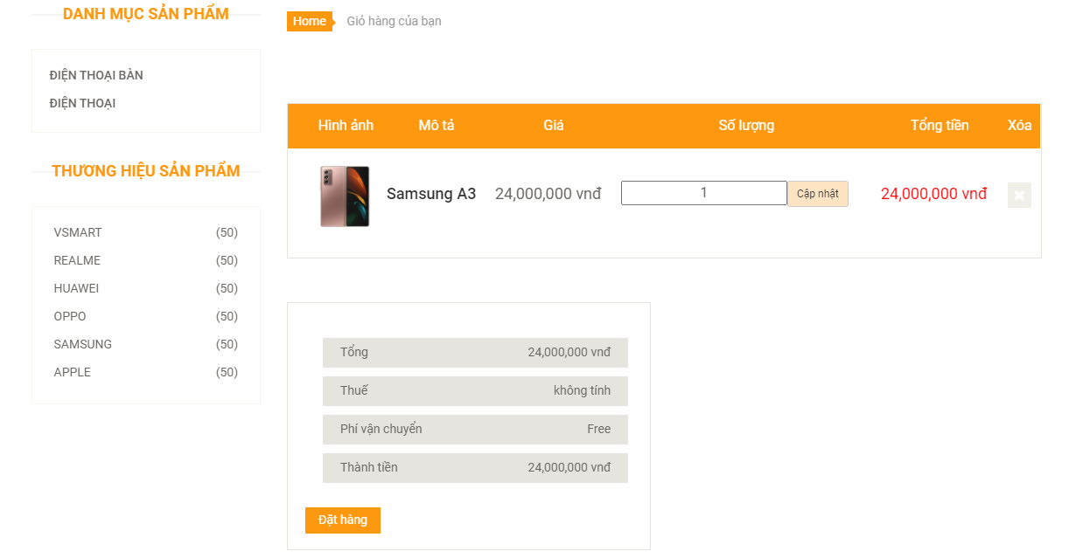

Hình 3 Giao diện trang Giỏ Hàng.

### **1.4. Giao diện trang Sản Phẩm**

* Mục Đích:Người dùng có thể xem các Sản Phẩm của shop.
* Chức năng: Người dùng có thể nhấp vào sản phẩm để xem thêm thông tin.

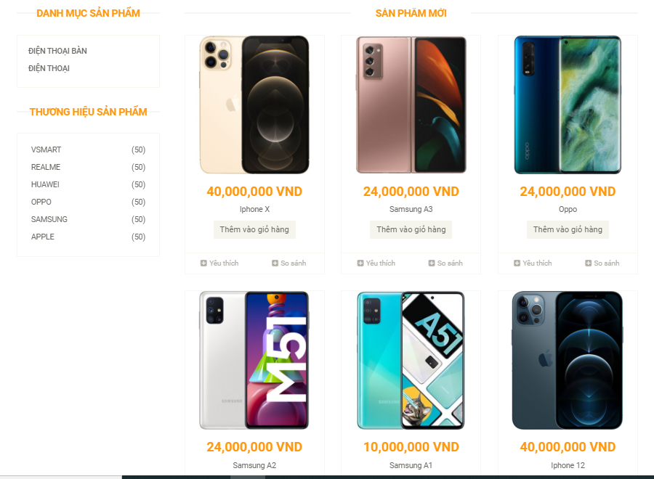

Hình 4 Giao diện trang Sản Phẩm.

### **1.5. Giao diện trang Chi Tiết Sản Phẩm**

* Mục đích: Người dùng có xem thông tin sản phẩm và mua sản phẩm.
* Chức năng: Cho phép khách hàng thay đổi số lượng muốn mua sản phẩm và đưa sản phẩm vào giỏ hàng.

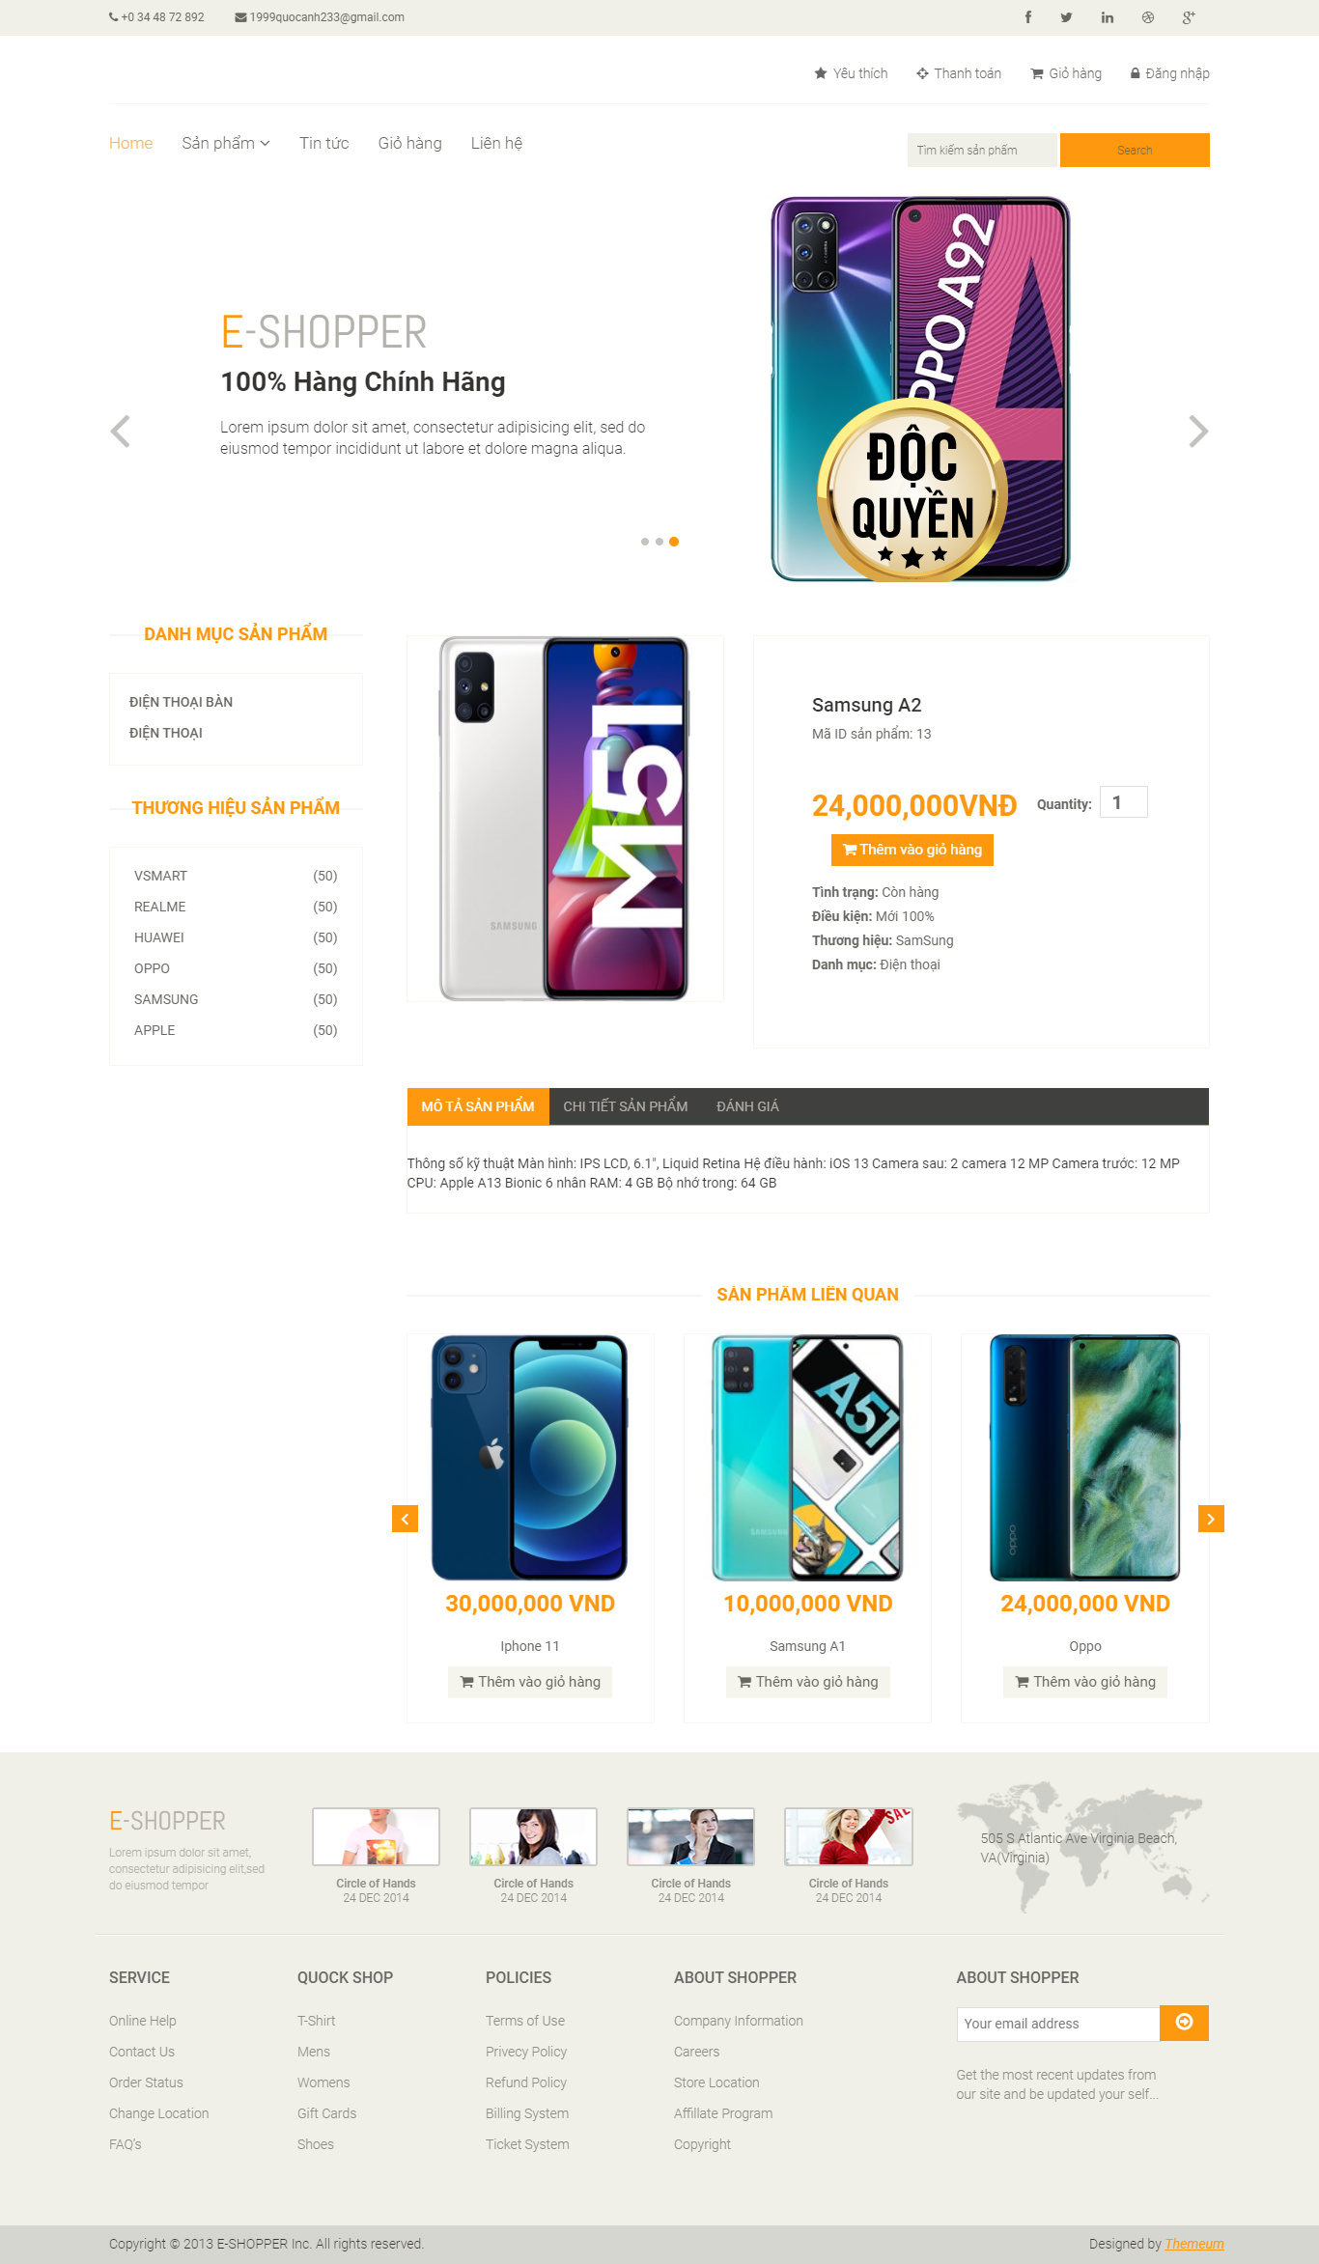

Hình 5 Giao diện trang Chi Tiết Sản Phẩm.

### **1.6. Giao diện trang sản phẩm theo thương hiệu**

* Mục đích: Người dùng có xem sản phẩm cùng thương hiệu
* Chức năng: Cho phép khách hàng xem thông tin sản phẩm.
* Vd: Khi xem chọn thương hiệu Samsung

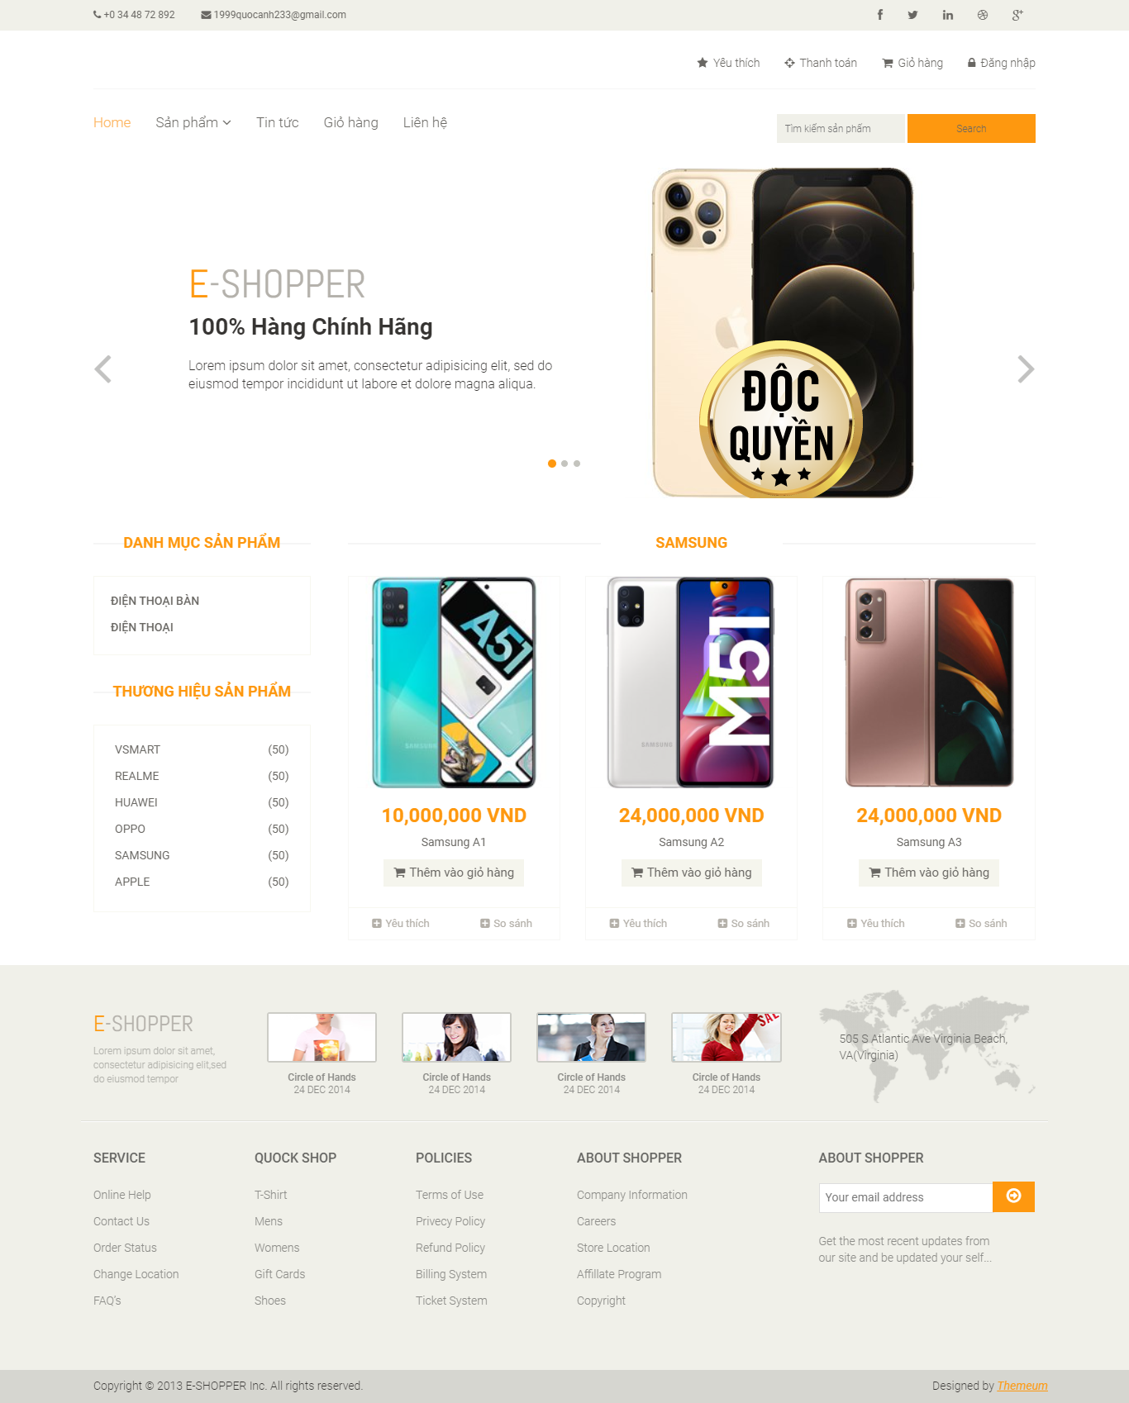

Hình 6 Giao diện trang sản phẩm theo thể loại.

## **2. Đặc tả giao diện trang Admin**

### **2.1. Giao diện trang đăng nhập Admin**

* Mục đích: Admin có thể nhập thông tin để đăng nhập.
* Chức năng: Cho phép admin đăng nhập vào trong hệ thống.

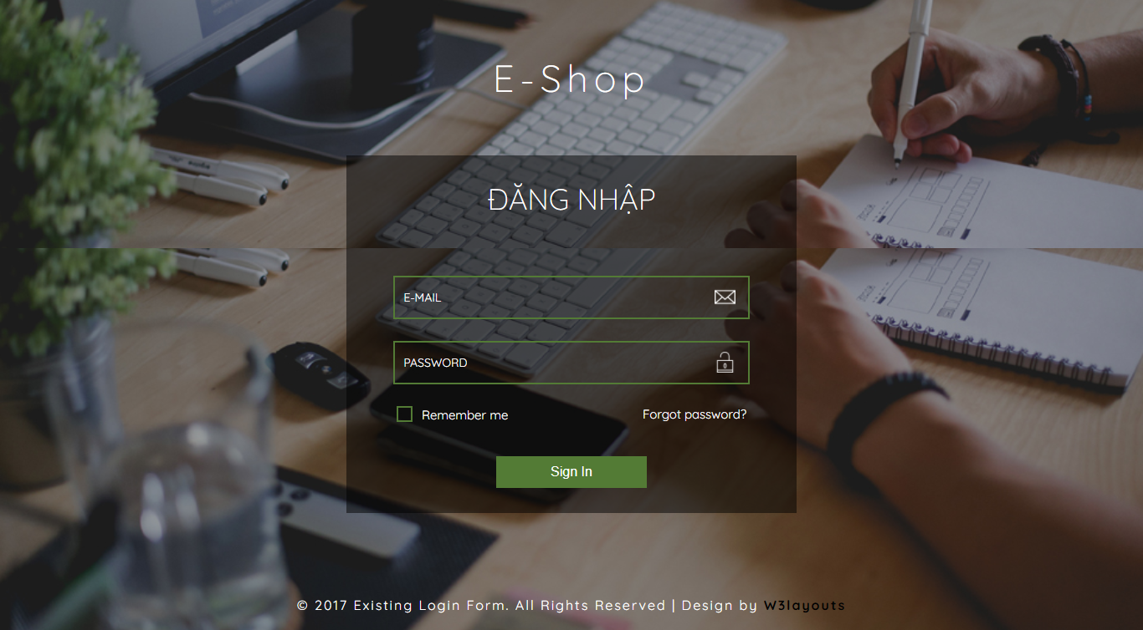

Hình 7 Giao diện đăng nhập admin.

### **2.2. Giao diện trang chủ Admin**

* Mục đích: Admin có xem những thông tin liên quan đến website.
* Chức năng: Cho phép admin sử dụng bất kỳ tính năng gì trong website.

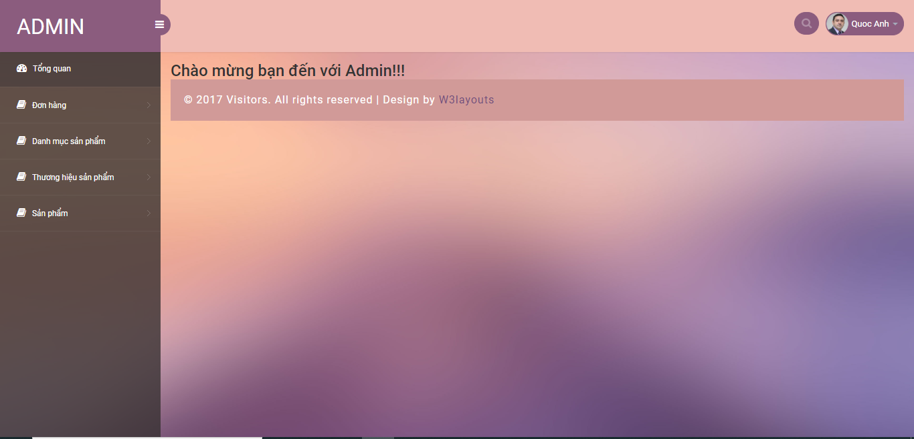

Hình 8 Giao diện Trang Chủ Admin.

### **2.3. Giao diện trang thêm mới danh mục sản phẩm.**

* Mục đích: Admin nhập tên danh mục sản phẩm muốn thêm.
* Chức năng: Cho phép admin thêm mới danh mục sản phẩm. Admin có thể chọn hình thức ản hiện danh mục để danh mục có thể xuất hiện bên website bán hàng hay không

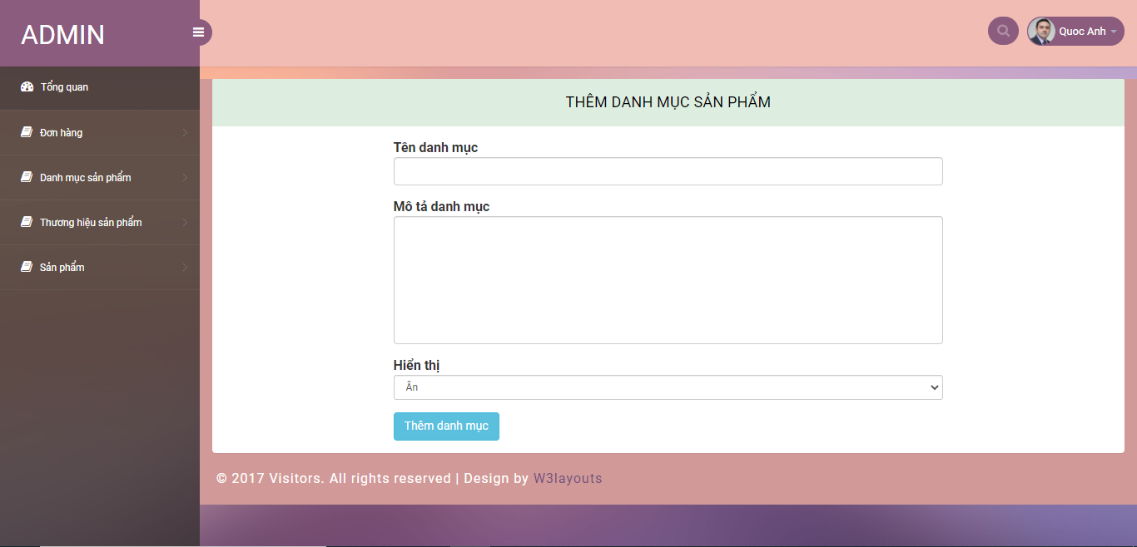

Hình 9 Giao diện trang thêm danh mục sản phẩm.

### **2.4. Giao diện trang liệt kê các danh mục sản phẩm**

* Mục đích: Admin có thể xem tất cả các danh mục sản phẩm.
* Chức năng: Cho phép admin xóa, sửa nhãn hiệu.

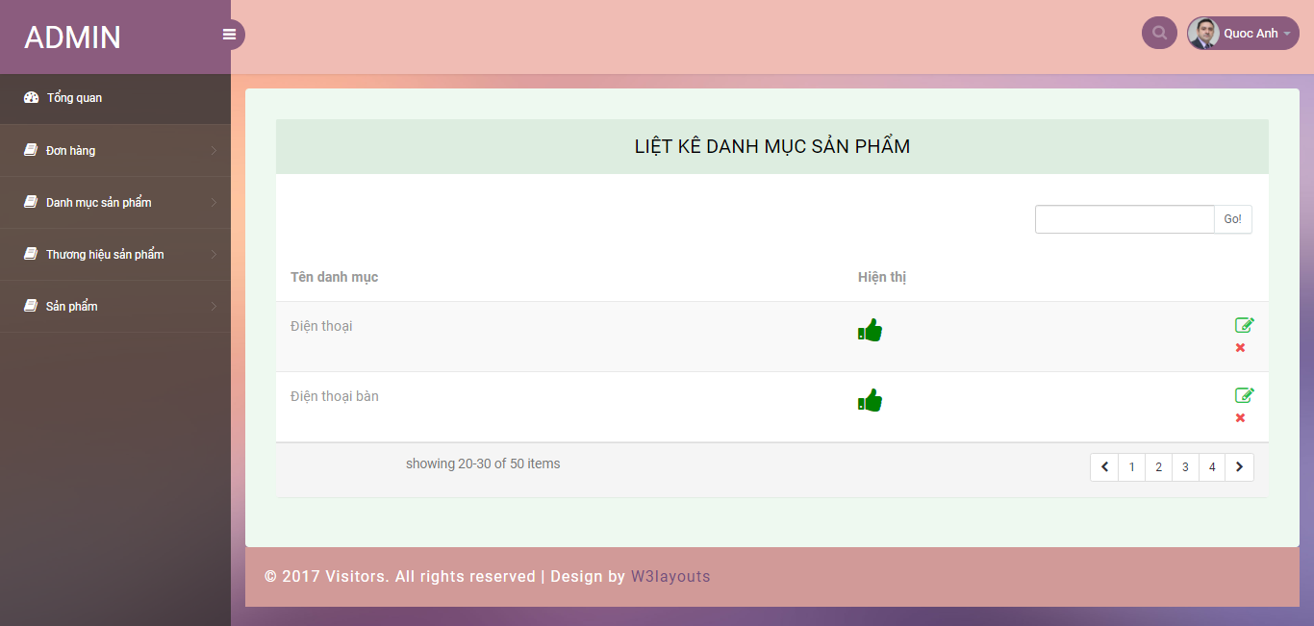

Hình 10 Giao diện trang liệt kê danh mục sản phẩm.

### **2.5. Giao diện trang thêm mới thương hiệu**

* Mục đích: Admin có thể nhập tên thương hiệu cần thêm.
* Chức năng: Cho phép admin thêm thương hiệu.

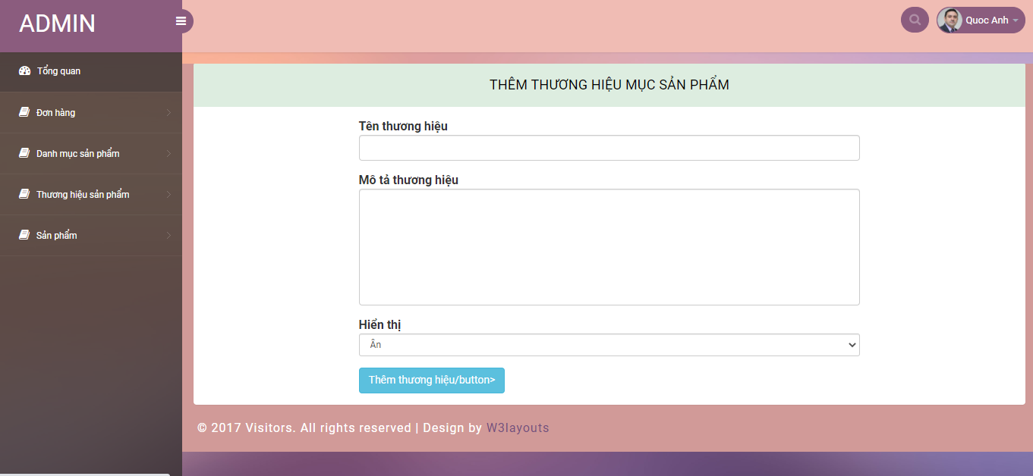

Hình 11 Giao diện trang thêm thương hiệu.

### **2.6. Giao diện trang liệt kê thương hiệu**

* Mục đích: Admin có thể xem tất cả các thương hiệu sản phẩm.
* Chức năng: Cho phép admin xóa, sửa thương hiệu.

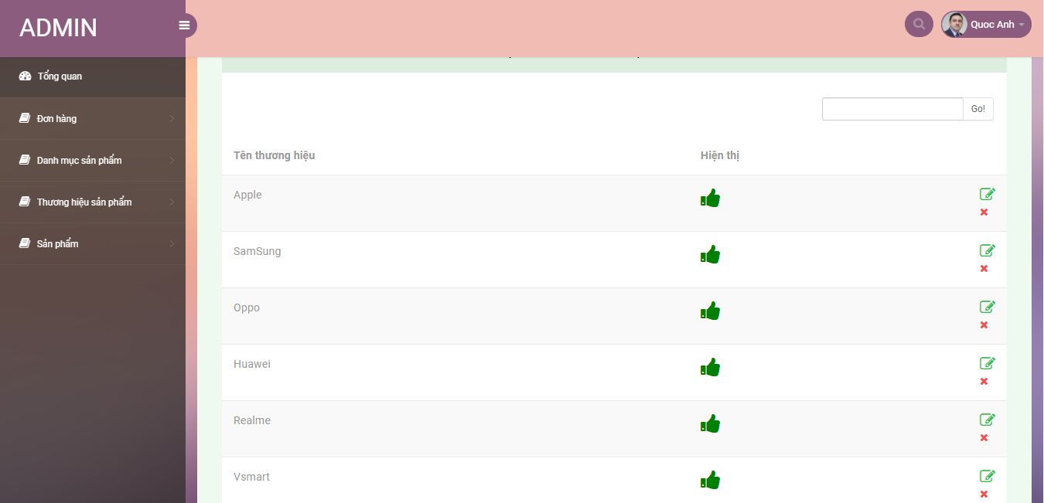

Hình 12 Giao diện trang liệt kê thương hiệu.

### **2.7. Giao diện trang thêm mới sản phẩm**

* Mục đích: Admin có thể nhập tất cả thông tin để thêm sản phẩm.
* Chức năng: Cho phép admin thêm sản phẩm.

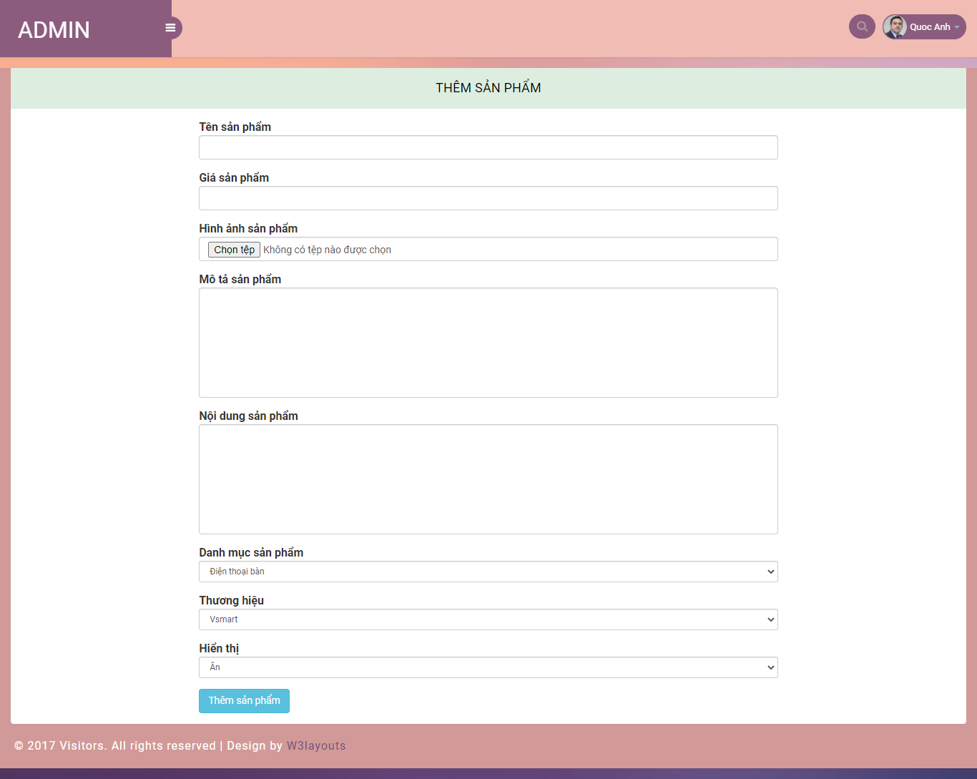

Hình 13 Giao diện trang thêm mới sản phẩm.

### **2.8. Giao diện trang Danh Sách Sản Phẩm**

* Mục đích: Admin có thể xem tất cả thông tin của sản phẩm.
* Chức năng: Cho phép admin thêm, xóa, sửa sản phẩm.

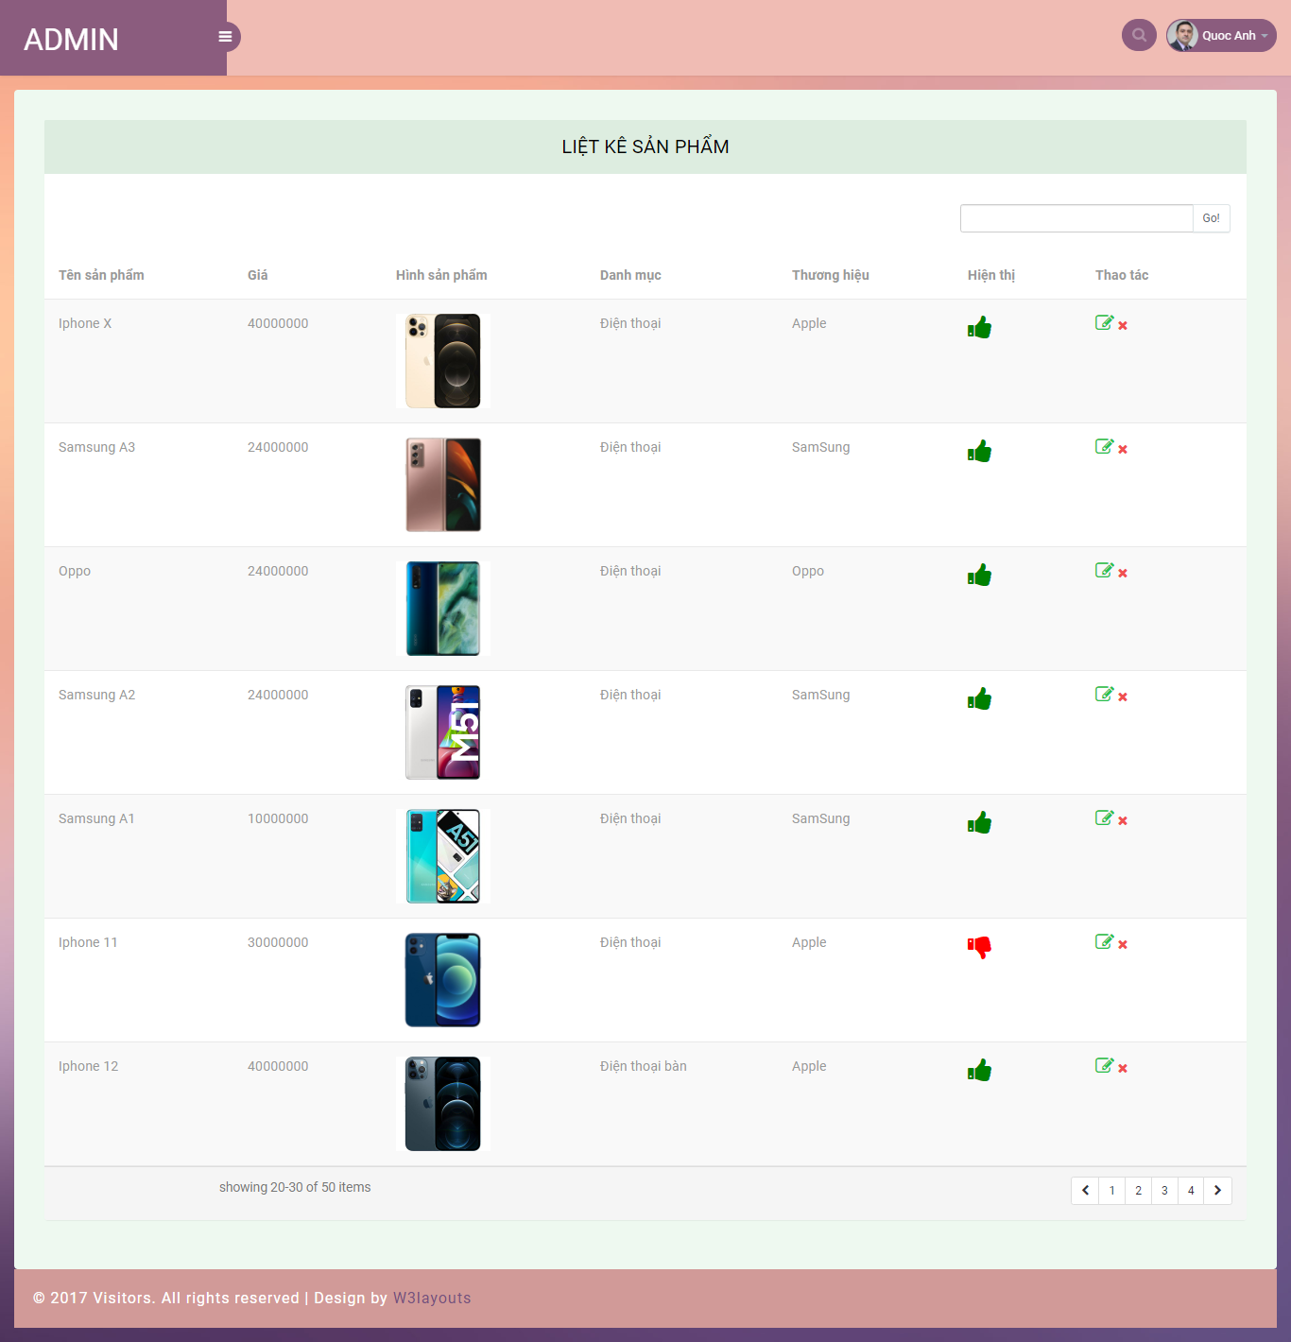

Hình 14 Giao diện trang danh sách sản phẩm.

## **3. Đặc tả UseCase**

### **3.1. Danh sách các usecase**

|  |  |  |  |
| --- | --- | --- | --- |
| **STT** | **Use case** | **Ý nghĩa** | **Actor** |
| 1 | Đăng kí | Đăng kí một tài khoản | Khách hàng |
| 2 | Đăng nhập | Đăng nhập vào hệ thống | Khách hàng, Admin |
| 3 | Xem sản phẩm | Xem chi tiết các sản phẩm | Khách hàng, Admin |
| 4 | Đặt hàng | Đặt hàng | Khách hàng |
| 5 | Thanh toán | Thanh toán bằng tiền mặt khi nhận hàng hoặc thông qua các dịch vụ thanh toán online | Khách hàng |
| 8 | Liên hệ | Gửi các yêu cầu đến với website và xem địa chỉ của cửa hang trên bản đồ | Khách hàng |
| 9 | Quản lý giỏ hàng. | Khách hàng quản lý giỏ hàng của chính họ ( có thể thêm, sửa, xoá đã chọn) | Khách hàng |
| 10 | Quản lí thông tin liên hệ | Admin quản lí các thông tin liên hệ của khách hàng | Admin |
| 11 | Quản lý danh mục sản phẩm. | Admin quản lý danh mục sản phẩm  + Thêm mới  + Chỉnh sửa  + Hiển thị  + Xoá | Admin |
| 12 | Quản lý thương hiệu sản phẩm. | Admin quản lý thương hiệu sản phẩm  + Thêm mới  + Chỉnh sửa  + Hiển thị  + Xoá | Admin |
| 13 | Quản lý sản phẩm. | Admin quản lý các sản phẩm  + Thêm mới  + Chỉnh sửa  + Hiển thị  + Xoá | Admin |
| 14 | Quản lý đơn hàng | Admin quản lý đơn đặt hàng của khách hàng đặt  + Thêm mới  + Xem chi tiết  + Hiển thị  + Xoá | Admin |

Bảng 1: Mô tả use case.

### **3.2. Biều đồ usecase toàn hệ thống**

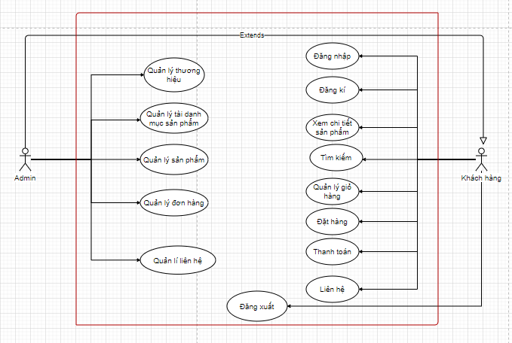

Hình 15 Biểu đồ usecase toàn hệ thống

### **3.3. Biều đồ usecase quản lý giỏ hàng**

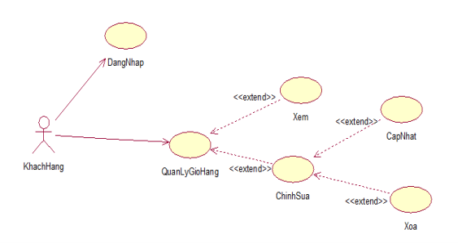

Hình 16 Biểu đồ usecase quản lý giỏ hàng

### **3.4. Biểu đồ usecase quản lý sản phẩm**

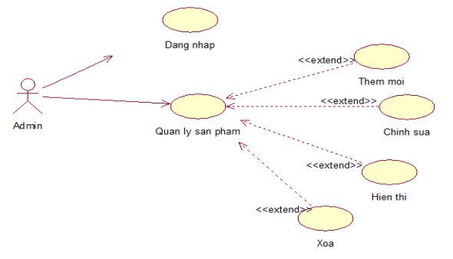

Hình 17 Biểu đồ usecase quản lý sản phẩm.

### **3.5. Biều đồ usecase quản lý đơn hàng**

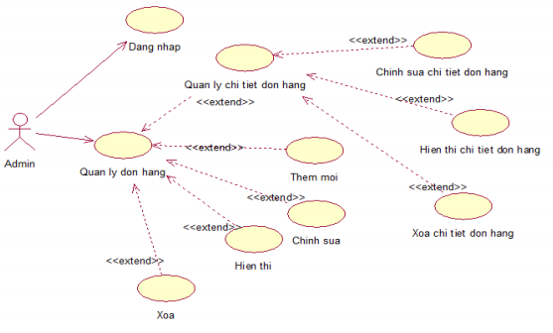

Hình 18 Biểu đồ usecase quản lý đơn hàng.

## **4. Đặc tả use case**

### **4.1. Đặc tả use case đăng nhập**

**Tóm tắt:** use case này mô tả cách người dùng đăng nhập vào hệ thống.

**Actor:** Khách hàng, Admin

**Dòng sự kiện:**

**Dòng sự kiện chính:** use case này bắt đầu khi một người dùng muốn

đăng nhập vào hệ thống.

(1) Người dùng nhập tên đăng nhập và mật khẩu.

(2) Hệ thống kiểm chứng thông tin đăng nhập, nếu trùng khớp với dữ liệu đã lưu thì

cho phép người dùng đăng nhập vào hệ thống với giao diện người dùng tương ứng

(Giao diện dành cho Admin hoặc khách hàng)

**Dòng sự kiện khác:** nếu trong dòng sự kiện chính, người dùng nhập sai tên đăng nhập, mật khẩu, hệ thống sẽ hiển thị thông báo lỗi. Người dùng có thể chọn trở về đầu dòng sự kiện chính hoặc hủy bỏ việc đăng nhập, lúc này use case kết thúc.

**Các yêu cầu đăc biệt:** không có.

**Trạng thái hệ thống trước khi thực hiện use case:** Đứng ở màn hình đăng nhập, các

chức năng không được hiển thị.

**Trạng thái hệ thống sau khi thực hiện use case:** nếu use case thành công actor có thể sử dụng các chức năng được phân quyền.

**Điểm mở rộng:** không có.

### **4.2. Đặc tả use case quản lý giỏ hàng**

**Tóm tắt:** use case này mô tả cách người dùng quản lý Giỏ hàng

**Actor:** Khách hàng

**Dòng sự kiện:**

**Dòng sự kiện chính:** use case này bắt đầu khi một người dùng muốn quản lý Giỏ hàng sau khi chọn mua sản phẩm

(1) Người dùng chọn mua sản phẩm thông qua việc click button Mua hàng.

(2) Hệ thống sẽ chuyển những sản phẩm được chọn vào Giỏ hàng để giúp người dùng có thể cập nhật lại số lượng sản phẩm hoặc xóa sản phẩm.

**Dòng sự kiện khác:** nếu trong dòng sự kiện chính, người dùng không chọn mua sản phẩm bằng cách click vào button Mua hàng , người dùng sẽ không mở được Giỏ hàng vì lúc này trong Giỏ hàng chưa có sản phẩm nào được chọn .Website sẽ tự chuyển về Trang chủ ban đầu, lúc này use case kết thúc.

**Các yêu cầu đăc biệt:** không có.

**Trạng thái hệ thống trước khi thực hiện use case:** Phải có ít nhất một sản phẩm được người dùng chọn mua bằng cách click vào button Mua hàng.

**Trạng thái hệ thống sau khi thực hiện use case:** Mở được trang Giỏ hàng để tiến hành quản lý sản phẩm trong Giỏ hàng (cập nhật số lượng hoặc xóa sản phẩm).

**Điểm mở rộng:** không có.

### **4.3. Đặc tả use case quản lý sản phẩm**

#### 4.3.1. Đặc tả use case thêm mới

**Tóm tắt:** Use case này mô tả cách người dùng thêm một sản phẩm vào hệ thống.

**Actor:** Admin.

**Dòng sự kiện:**

**Dòng sự kiện chính:** Use case này bắt đầu khi người dùng muốn thêm một sản phẩm vào hệ thống.

(1) Người dùng nhập Tên sản phẩm, CategoryID …. Sau đó click chọn button Thêm.

(2) Hệ thống kiểm tra thông tin, nếu dữ liệu hợp lệ sẽ được lưu vào Cơ sở dữ liệu.

**Dòng sự kiện khác:** nếu trong dòng sự kiện chính, người dùng nhập tên sản phẩm trùng với sản phẩm đã tồn tại hoặc để trống những field bắt buộc nhập, thì hệ thống thông báo lỗi. Người dùng có thể chọn trở về đầu dòng sự kiện chính hoặc hủy bỏ việc thêm, lúc này use case kết thúc.

**Các yêu cầu đăc biệt:** không có.

#### 4.3.2. Đặc tả use case chỉnh sửa

**Tóm tắt:** use case này mô tả cách người dùng chỉnh sửa một sản phẩm

**Actor:** Admin.

**Dòng sự kiện:**

**Dòng sự kiện chính:** use case này bắt đầu khi người dùng muốn sửa một sản

phẩm trong hệ thống.

(1) Người dùng nhập lại Tên sản phẩm…. Sau đó click chọn button Lưu.

(2) Hệ thống kiểm tra thông tin, nếu dữ liệu hợp lệ sẽ được cập nhật vào Cơ sở dữ liệu.

**Dòng sự kiện khác:** nếu trong dòng sự kiện chính, người dùng nhập mã sản phẩm trùng với sản phẩm đã tồn tại hoặc để trống những trường bắt buộc nhập, thì hệ thống thông báo lỗi. Người dùng có thể chọn trở về đầu dòng sự kiện chính hoặc hủy bỏ việc chỉnh sửa, lúc này use case kết thúc.

**Các yêu cầu đăc biệt:** không có.

**Trạng thái hệ thống trước khi thực hiện use case:** không có.

**Trạng thái hệ thống sau khi thực hiện use case:** Sản phẩm được sửa

**Điểm mở rộng:** không có.

#### 4.3.3. Đặc tả use case hiển thị

**Tóm tắt:** use case này mô tả cách người dùng chỉnh sửa một sản phẩm

**Actor:** Admin.

**Dòng sự kiện:**

**Dòng sự kiện chính:** use case này bắt đầu khi người dùng muốn sửa một sản

phẩm trong hệ thống.

(1) Người dùng nhập lại Tên sản phẩm…. Sau đó click chọn button Lưu.

(2) Hệ thống kiểm tra thông tin, nếu dữ liệu hợp lệ sẽ được cập nhật vào Cơ sở dữ liệu.

**Dòng sự kiện khác:** nếu trong dòng sự kiện chính, người dùng nhập mã sản phẩm trùng với sản phẩm đã tồn tại hoặc để trống những trường bắt buộc nhập, thì hệ thống thông báo lỗi. Người dùng có thể chọn trở về đầu dòng sự kiện chính hoặc hủy bỏ việc chỉnh sửa, lúc này use case kết thúc.

**Các yêu cầu đăc biệt:** không có.

**Trạng thái hệ thống trước khi thực hiện use case:** không có.

**Trạng thái hệ thống sau khi thực hiện use case:** Sản phẩm được sửa

**Điểm mở rộng:** không có.

#### 4.3.4. Đặc tả use case xóa

**Tóm tắt:** use case này mô tả cách người dùng xóa một sản phẩm.

**Actor:** Admin.

**Dòng sự kiện:**

**Dòng sự kiện chính:** use case này bắt đầu khi người dùng muốn xóa một sản phẩm trong hệ thống.

(1) Người dùng chọn sản phẩm muốn xóa bằng cách click chọn Xóa.

(2) Hệ thống kiểm tra thao tác xóa.

(3) Actor xác nhận thao tác.

(4) Hệ thống xóa sản phẩm được chọn.

**Các yêu cầu đăc biệt:** không có.

**Trạng thái hệ thống trước khi thực hiện use case:** Không có

**Trạng thái hệ thống sau khi thực hiện use case:** sản phẩm được xóa.

**Điểm mở rộng:** không có.

### **4.4. Đặc tả usecase quản lý đơn hàng**

#### 4.4.1. Đặc tả use case Thêm mới

**Tóm tắt:** Use case này mô tả cách người dùng thêm một đơn hàng vào hệ thống.

**Actor:** Admin.

**Dòng sự kiện:**

**Dòng sự kiện chính:** Use case này bắt đầu khi người dùng muốn thêm một đơn hàng vào hệ thống.

(1) Người dùng chọn ngày đặt,.. Sau đó click chọn button Thêm

(2) Hệ thống kiểm tra thông tin, nếu dữ liệu hợp lệ sẽ được lưu vào Cơ sở dữ liệu.

**Dòng sự kiện khác:** nếu trong dòng sự kiện chính, người dùng để trống những field bắt buộc nhập thì hệ thống thông báo lỗi. Người dùng có thể chọn trở về đầu dòng sự kiện chính hoặc hủy bỏ việc thêm, lúc này use case kết thúc.

**Các yêu cầu đăc biệt:** không có.

**Trạng thái hệ thống trước khi thực hiện use case:** không có

**Trạng thái hệ thống sau khi thực hiện use case:** đơn hàng mới được thêm vào hệ thống

**Điểm mở rộng:** không có.

#### 4.4.2. Đặc tả use case Hiển thị

**Tóm tắt:** use case này mô tả cách người dùng hiển thị thông tin của đơn hàng

**Actor:** Admin.

**Dòng sự kiện:**

**Dòng sự kiện chính:** use case này bắt đầu khi một người dùng muốn hiển thị thông tin một đơn hàng trong hệ thống.

(1) Người dùng chọn để hiển thị thông tin bằng cách click chọn Hiển thị.

(2) Hệ thống sẽ trả về thông tin của đơn hàng được người dùng chọn.

**Các yêu cầu đăc biệt:** không có.

**Trạng thái hệ thống trước khi thực hiện use case:** không có.

**Trạng thái hệ thống sau khi thực hiện use case:** thông tin của đơn hàng được hiển

thị

**Điểm mở rộng:** không có.

#### 4.4.3 Đặc tả use case Xóa

**Tóm tắt:** use case này mô tả cách người dùng xóa một đơn hàng

**Actor:** Admin.

**Dòng sự kiện:**

**Dòng sự kiện chính:** use case này bắt đầu khi một người dùng muốn xóa một đơn hàng trong hệ thống.

(1) Người dùng chọn đơn hàng muốn xóa bằng cách click chọn Xóa.

(2) Hệ thống kiểm tra thao tác xóa.

(3) Actor xác nhận thao tác.

(4) Hệ thống xóa đơn hàng được chọn.

**Các yêu cầu đăc biệt:** không có

### **4.5. Phân quyền**

|  |  |  |  |
| --- | --- | --- | --- |
| Use case | User | Khách hàng | Admin |
| DangKi | x | x | x |
| DangNhap | x | x | x |
| XemSanPham | x | x | x |
| TimSanPham | x | x | x |
| DatHang |  | x |  |
| ThanhToan |  | x |  |
| LienHe | x | x | x |
| QuanLiGioHang |  | x |  |
| QuanLiSanPham |  |  | x |
| QuanLyTaiDanhMucSanPham |  |  | x |
| QuanLyTaiThươngHieuSanPham |  |  | x |
| QuanLyDonHang |  |  | x |
| QuanLyLienHe |  |  | x |

## **5. Biểu đồ tuần tự các chức năng hệ thống**

### **5.1. Biều đồ tuần tự đăng kí**

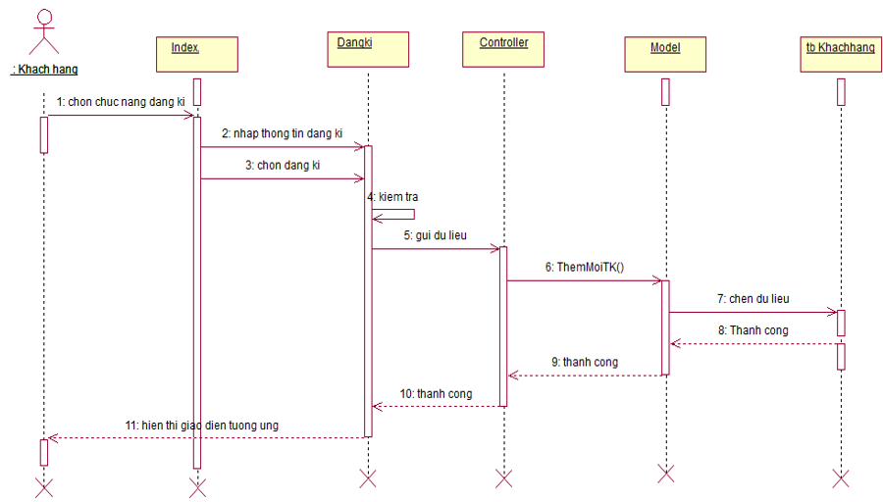

Hình 19 Biểu đồ tuần tự đăng kí.

### **Biểu đồ tuần tự đăng nhập**

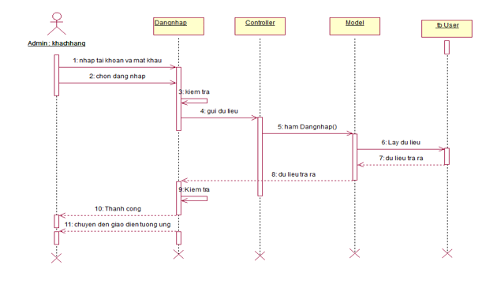

Hình 20 Biểu đồ tuần tự đăng nhập

### **5.3. Biểu đồ tuần tự giỏ hàng**

#### 5.3.1. Biểu đồ tuần tự xem giỏ hàng

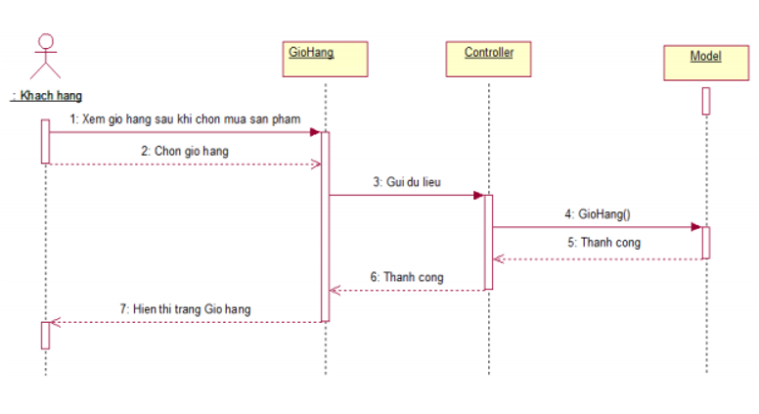

Hình 21 Biểu đồ tuần tự xem giỏ hàng.

#### 5.3.2. Biểu đồ tuần tự cập nhật giỏ hàng

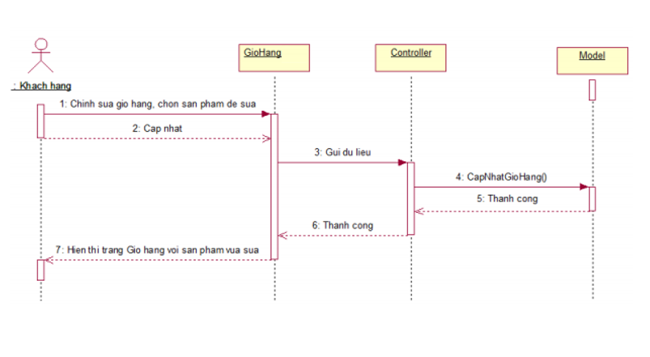

Hình 22 Biểu đồ tuần tự cập nhật giỏ hàng.

#### 5.3.3. Biều đồ tuần tự xóa giỏ hàng

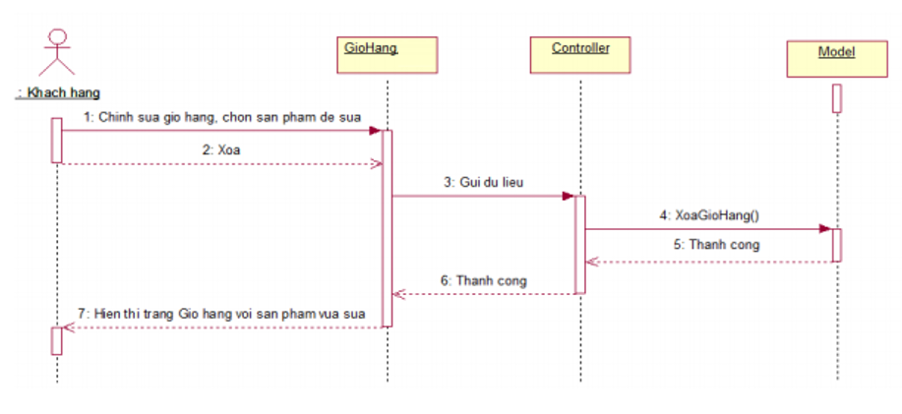

Hình 23 Biểu đồ tuần tự xóa giỏ hàng.

### **5.4. Biểu đồ quản lý sản phẩm**

#### 5.4.1. Biểu đồ tuần tự thêm sản phẩm

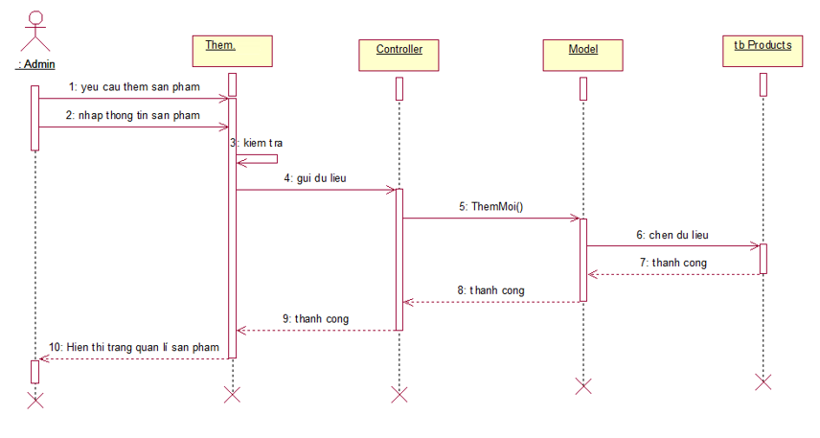

Hình 24 Biểu đồ tuần tự thêm sản phẩm.

#### 5.4.2. Biểu đồ tuần tự chỉnh sửa sản phẩm

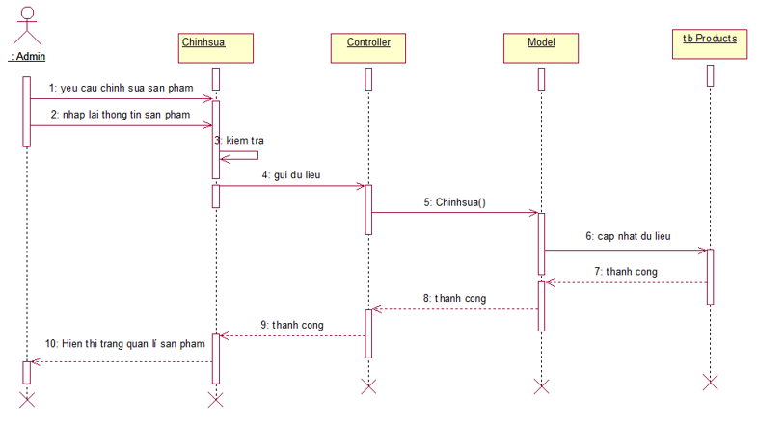

Hình 25 Biểu đồ tuần tự chỉnh sửa sản phẩm.

#### 5.4.3. Biểu đồ tuần tự xóa sản phẩm

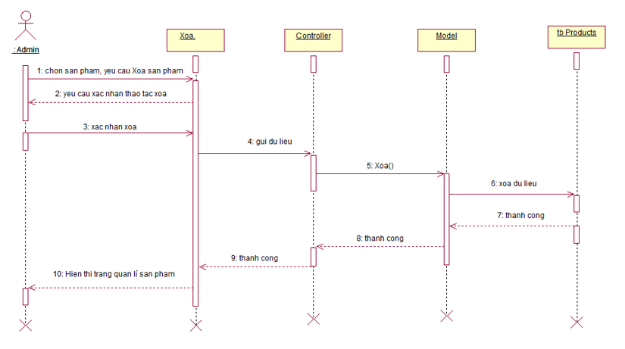

Hình 26 Biểu đồ tuần tự xóa sản phẩm.

## **6. Thiết kế Database**

### **6.1. Lược đồ quan hệ thực thể**

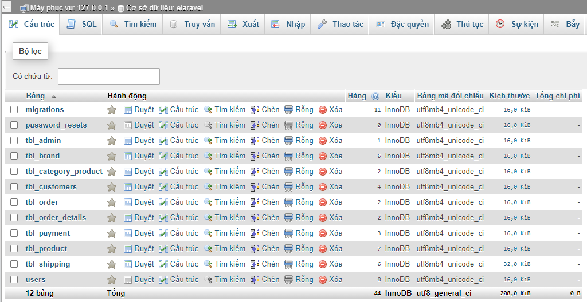

Hình 27 Lược đồ quan hệ thực thể.

### **6.2. Lược đồ**

|  |  |  |
| --- | --- | --- |
| **STT** | **Tên** | **Mô tả** |
| 1 | tbl_product | Danh sách thông tin các sản phẩm |
| 2 | tbl_brand | Danh sách thông tin các thương hiệu |
| 3 | tbl_category_product | Danh sách danh mục sản phẩm |
| 4 | tbl_order | Thông tin tổng quan đơn hàng của khách hàng mua hàng |
| 5 | tbl_admin | Danh sách thông tin tài khoản admin |
| 6 | tbl_customers | Danh sách tài khoản đã khách hàng đăng kí |
| 7 | tbl_order_details | Chi tiết của đơn hàng khi khách hàng đặt mua |
| 8 | tbl_shipping | Chi tiết thông tin đơn hàng |

### **6.3. Lược đồ chi tiết**

#### 6.3.1. Bảng chứa thông tin tbl_product

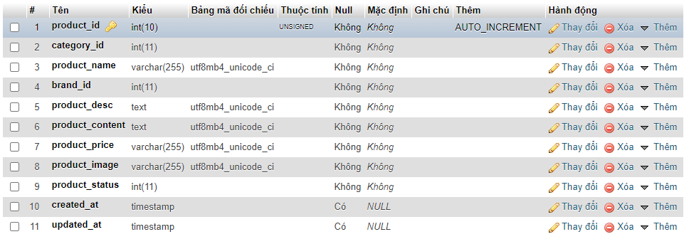

Hình 28 Bảng chứa thông tin tbl_product

#### 6.3.2. Bảng chứa thông tin tbl_customer

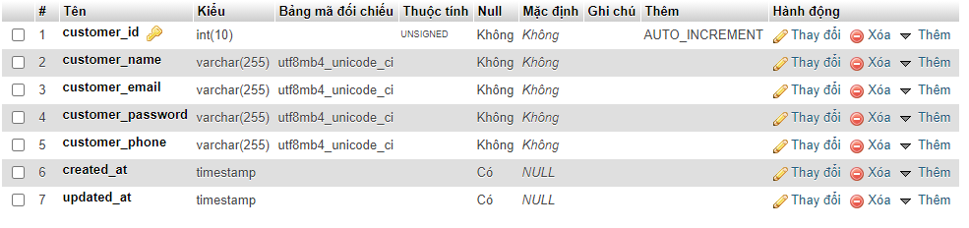

Hình 29 Bảng chứa thông tin tbl_customer

#### 6.3.3. Bảng chứa thông tin tbl_brand

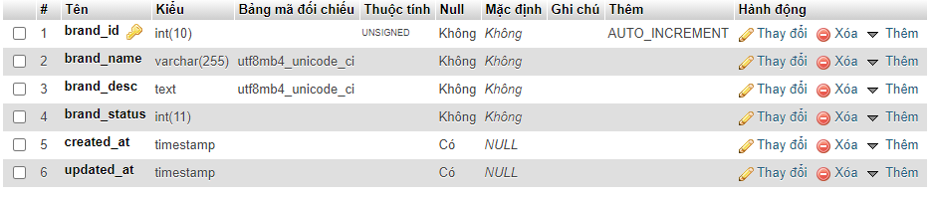

Hình 30 Bảng chứa thông tin tbl_brand

#### 6.3.4. Bảng chứa thông tin tbl_Category_product

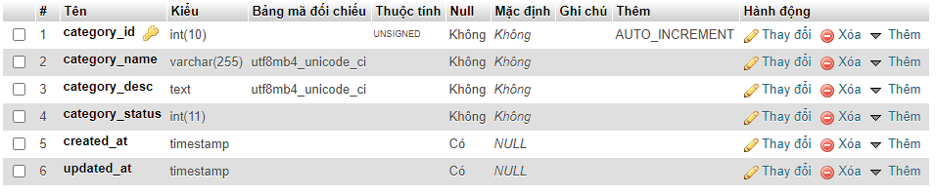

Hình 31 Bảng chứa thông tin tbl_Category_product

#### 6.3.5. Bảng chứa thông tin tbl_admin

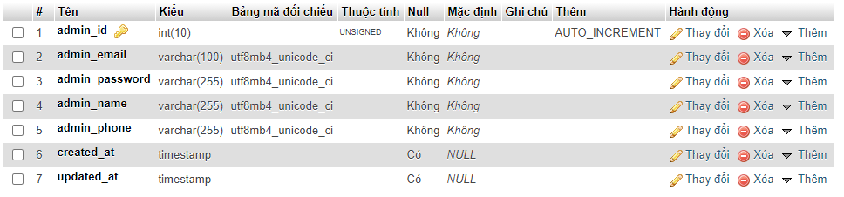

Hình 32 Bảng chứa thông tin tbl_admin

#### 6.3.6. Bảng chứa thông tin tbl_shipping

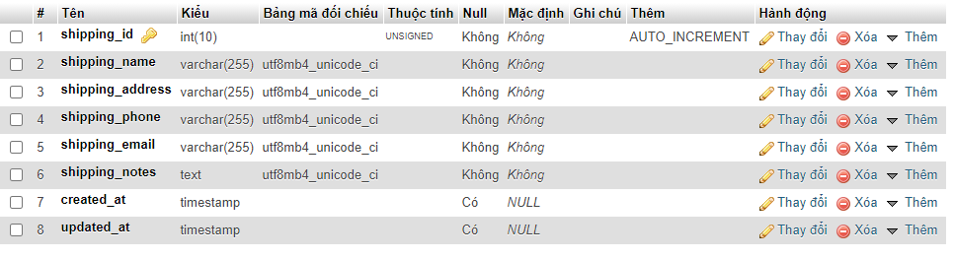

Hình 33 Bảng chứa thông tin tbl_shipping

#### 6.3.7. Bảng chứa thông tin tbl_order

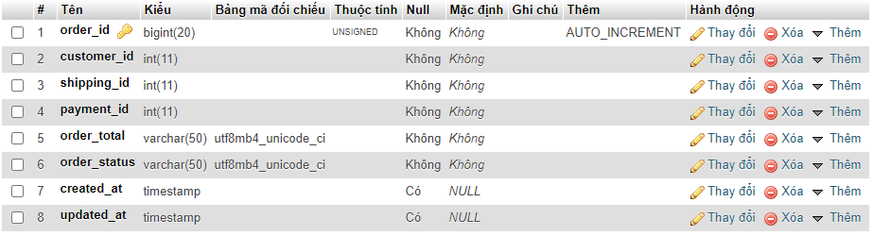

Hình 34 Bảng chứa thông tin tbl_order

#### 6.3.8. Bảng chứa thông tin tbl_order_details

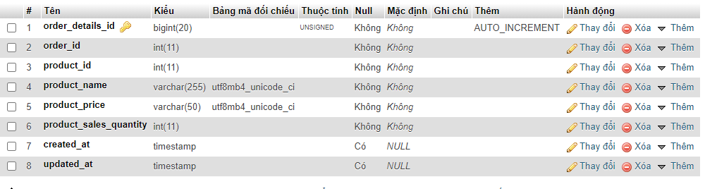

Hình 35 Bảng chứa thông tin tbl_order_details

# **KẾT LUẬN**

1. **Kết quả đạt được**

- Thiết kế và lập trình thành công được một website

- Upload website lên mạng thành công

- Bổ sung thêm kiến thức về PHP

## **2. Hướng phát triển đề tài**

- Tạo thêm được chức năng đánh giá về sản phẩm và website

- Khách hàng thực hiện chức năng thanh toán online

# **TÀI LIỆU THAM KHẢO**

[1] Nguyễn Trường Sinh, Sửdụng PHP & MySQL thiết kếweb động, Nhà Xuất Bản Minh Khai.

[2] Thạc Bình Cường, Phân tích thiết kếhệthống thông tin, Nhà xuất bản Khoa Học KỹThuật, 2002.

[3] " Lập trình website bằng Laravel Framework," [https://www.youtube.com/playlist?list=PLWTu87GngvNxpWN6FVuEcS-YvFNq6RnqG](https://www.youtube.com/playlist?list=PLWTu87GngvNxpWN6FVuEcS-YvFNq6RnqG%20) .

[4] "Laravel Version 5.6 Documentation," <https://laravel.com/docs/5.6>.

[5] "Laravel Wikipedia," <https://en.wikipedia.org/wiki/Laravel>.